********** 目 錄 **********
項 次 | 內 容 |  | 頁 次
 |  | 目 錄 |  | 1
 |  | 修訂履歷 |  | 2
1 |  | 用途目的 |  | 3
2 |  | 範 圍 |  | 3
3 |  | 名詞解釋 |  | 3
4 |  | 測試方法量測系統模式之建立 |  | 3~4
5 |  | 測試系統模式之建立 |  | 4
6 |  | 不確定度誤差源与分析 |  | 4~12
7 |  | 合成標準不確定度 |  | 13
8 |  | 有效自由度計算 |  | 13
9 |  | 擴展不確定度 |  | 13~14
10 |  | 參考文件 |  | 14
11 |  | 制訂修正 |  | 14

***** 修 訂 履 歷 *****

版 次 | 文件變更號. | 修 訂 頁 次 | 日 期 | 備 註
A | TM-09-669 | 初 次 發 行 | 2009.8.3
B | TM-10-654 | ISO7779：1999版本號更新為ISO7779：2010；ECMA074：2005版本號更新為ECMA074：2008 | 2010.11.22
C | TM-12-126 | 版本號更新：ECMA74:2008更新為ECMA74:2010 | 2012.5.23
D | TM-13-086 | 版本號更新：ECMA-74:2010更新為ECMA-74:2012 | 2013.6.24
E
F
G
H
J
K
L
M
N
P
Q
R
S
T
U
V
W
Y
Z

- 目的
由於測量的結果受測量方法﹑設備﹑環境及人員等因素影響﹐因此有必要對測量結果進行不確定度評估﹐確認測量數據之可信賴及真實的程度。
- 範圍
適用於武漢檢測中心噪音實驗室測試中聲功率測量不確定度的評定。
- 名詞解釋
  - 標准不確定度 (standard uncertainty)
以標准偏差表示的不確定度。
  - 擴展不確定度 (expanded uncertainty)
確定測量結果區間的量﹐合理賦予被測量之值分佈的大部分可望含於此區間。
  - 合成標準不確定度 (combined standard uncertainty)
當測量結果是由若干個其他量的值求得時﹐按其他各量的方差和協方差所算得的
標準不確定度。
  - 自由度 (degrees of freedom)
在方差的計算中﹐和的項數減去對和的限制數。
  - 包含因子(coverage factor)
為求得擴展不確定度,對合成標準不確定度所乘之數字因子。
  - 置信概率
與置信區間或統計包含區間有關的概率(1-α)。
  - 誤差
測量結果減去被測得真值。
- 測量方法及測量模式之建立
  - 測試聲功率時,在分析儀上可直接顯示聲壓測量結果,再將聲壓值帶入計算公式即可計算出聲功率結果.其聲功率計算公式說明如下:
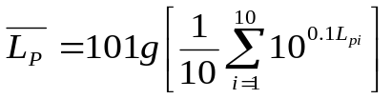
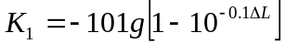
(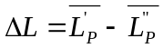,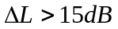時,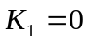;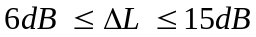時,適用本公式; 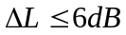時,測試不滿足規範要求;)
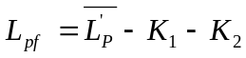
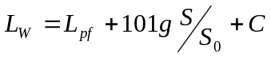
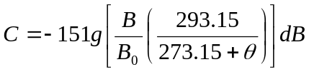020
式中﹕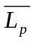--聲壓級數於測量面上的平均值;
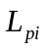--第i個麥克風位置處的整壓級數測量值;
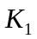--背景聲功率手動測量噪音修正係數;
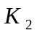--無響室環境修正因子;
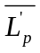--樣品運行時聲壓級數於測量表面上的平均值;
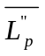--背景噪音聲壓級數於測量表面上的平均;
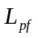--測量面上聲壓級數(經修正);
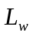--測量表面上聲功率級數;
--測量表面的面積(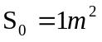);
--測量時的氣壓值(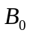是參考氣壓值,101.325kPa);
θ--測量時的溫度值(℃)
因此,其測試過程就是依據標準程序準備和放置試件,校正儀器,測量背景噪音,再對試件進行測量並計算其結果。
  - 依ISO7779或者ECMA-74對試件進行測量。
- 測試系統模式之建立
根據測量原理及不確定度來源,建立此測量不確定度評定所需的數學模型:
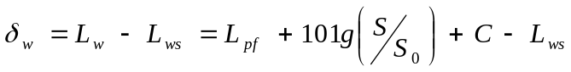
式中: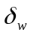 --測量誤差;
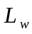--聲功率測量值;
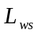--聲功率標準值。
- 不確定度之誤差源与分析
6.1造成測試結果誤差的因素主要有七項:
6.1.1聲壓級測量所造成的誤差(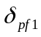);
6.1.2測量儀器和校準器所造成的誤差(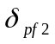);
6.1.3試件的操作條件所造成的誤差(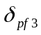);
6.1.4麥克風位置和方向造成測量的誤差(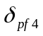);
6.1.5半無響室自由聲場引起的誤差(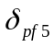);
6.1.6半球面半徑測量引起半球面積的誤差(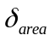);
6.1.7聲功率計算中,溫度和氣壓修正時造成的誤差(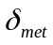);
由此可得造成不確度之誤差的分量:
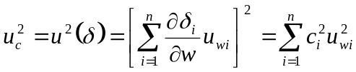 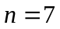
由數學模型(1-1)和上述的誤差因素得到下列關係式:
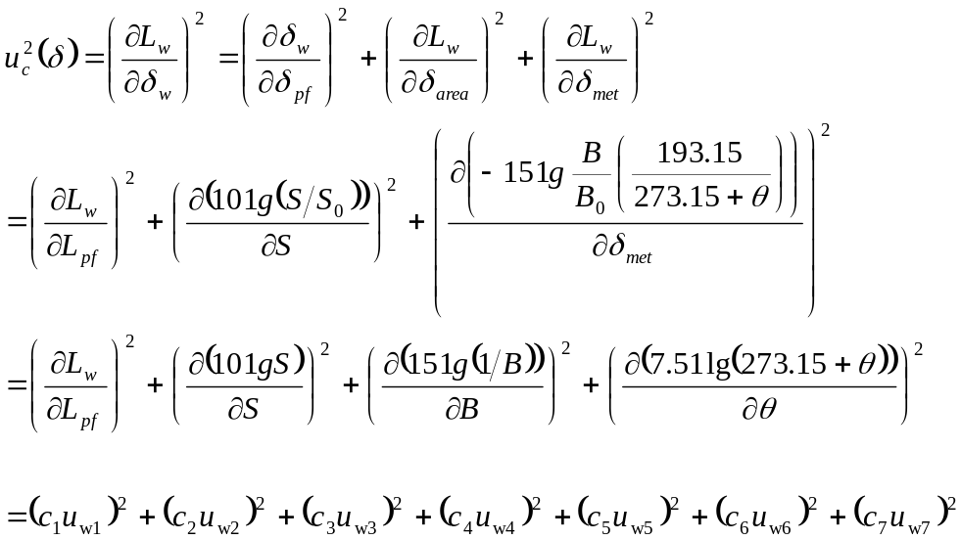
其中,
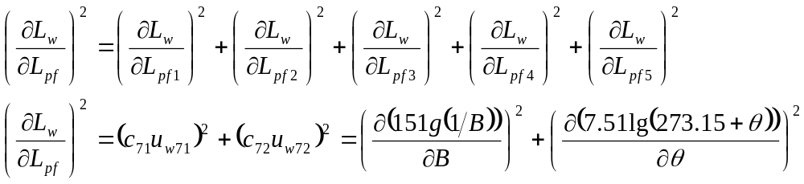
由數學模型(1-1)和上述關係式可得令民係數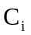:
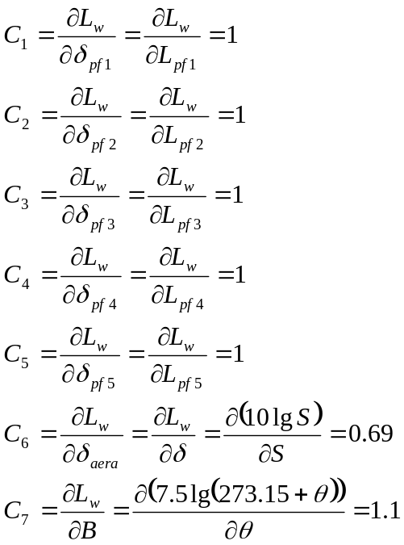
式中﹕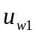--聲壓級測量所造成得不確定度;
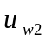--測量儀器和校準誤差所造成得不確定度;
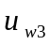--試件的操作條件所造成的不確定度;
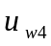--麥克風位置和方向造成測量誤差所造成的不確定度;
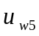--半無響室自由聲場引起誤差所造成的不確定度;
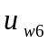--半球面半徑的測量引起半球面積誤差所造成的不確度;
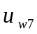--溫度和氣壓修正誤差所造成的不確定度;
  - 不確定度之誤差源与分析:
    - 聲壓級測量所造成的不確定度
在相同條件下,以試件為中心,將麥克風佈置在測量半球面上的同一位置點,麥克風指向聲源,重複測量十次,得到十組聲壓級值(見表1)

表 1 十次平均聲壓級的測量結果

測試次數 | 1 | 2 | 3 | 4 | 5 | 6 | 7 | 8 | 9 | 10 | 平均值
平均聲壓級(dBA) | 36.0 | 35.9 | 36.0 | 35.9 | 35.9 | 35.9 | 35.8 | 35.9 | 35.9 | 35.8 | 35.90
根據表1的數據,用下列公式可得實驗標準差:
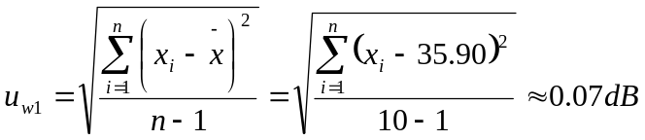
其自由度: 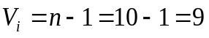
    - 測量儀器和校準器誤差所造成的測量不確定度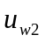
      - 測量儀器示值誤差所造成的測量不確定度分量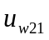
根據測量儀器的校正報告,測量儀器擴展不確定度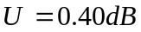,置信水準為
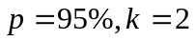,
故不確定度: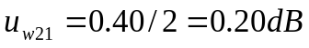
自由度: 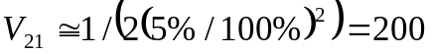
      - 聲級校準器的不確定度造成的測量不確定度分量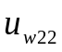
根據校準器較正報告,儀器擴展不確定度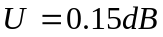,置信水準為,
故不確定度: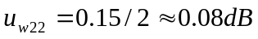
自由度: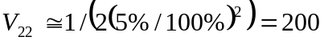
      - 聲級校準器與麥克風耦合狀態等因素造成的測量不確定度分量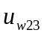
在相同條件下,獨立重複將聲級校準器耦合到麥克風上校準十次,校準數據由測量儀器讀取結果(見表2)。

表2 十次麥可風校準數據
測試次數 | 1 | 2 | 3 | 4 | 5 | 6 | 7 | 8 | 9 | 10 | 平均值
聲壓級(dBA) | 94.08 | 94.07 | 94.09 | 94.08 | 94.08 | 94.09 | 94.08 | 94.08 | 94.08 | 94.09 | 94.08
根據表2的數據可得實驗標準差
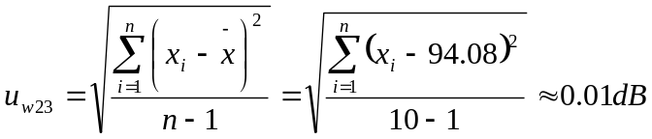
其自由度: 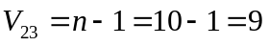
      - 三個分量合成得不確定度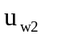
輸入量彼此獨立不相關,所以合成標準不確定度可按下式得到:
      - 三個分量合成的有效自由度計算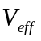
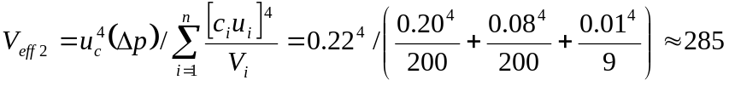
    - 試件的操作條件引起誤差所造成的不確定度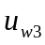
在相同條件下,以試件為中心,將麥克風置在測量半球面上同一位置點,麥克風指向聲源,分別測試十次,每次測試前將試件重新放置在中心,並重新開啟,等試件運行至穩定狀態再進行測試,得到十組聲壓值(見表3)。

表3 十次平均聲壓級的測試結果

測試次數 | 1 | 2 | 3 | 4 | 5 | 6 | 7 | 8 | 9 | 10 | 平均值
平均聲壓級(dBA) | 35.9 | 35.7 | 35.8 | 35.8 | 35.7 | 35.5 | 35.8 | 35.9 | 35.8 | 35.8 | 35.77

根據表3的數據,用下列公式可得實驗標準差
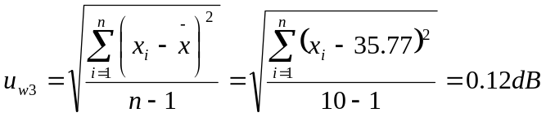
其自由度: 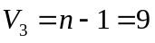
    - 麥克風位置和方向造成測量誤差所造成的不確定度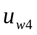
      - 麥克風位置造成測量誤差所造成的不確定度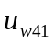
在相同條件下,以試件為中心,將麥克風置在測量半球面上,麥克風指向聲源.每次測試前將麥克風支架位置重新擺放,且麥可風指向聲源,分別測試十次,得到十組聲壓值(見表4)。

表4 十次平均聲壓級的測試結果
測試次數 | 1 | 2 | 3 | 4 | 5 | 6 | 7 | 8 | 9 | 10 | 平均值
平均聲壓級(dBA) | 35.9 | 35.8 | 35.8 | 35.5 | 36.0 | 35.8 | 36.0 | 35.9 | 35.8 | 35.7 | 35.82

根據表4的數據,用下列公式可得實驗標準差
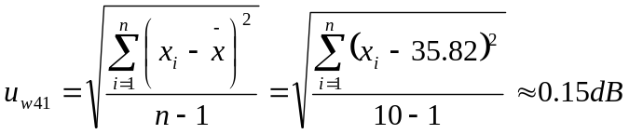
其自由度: 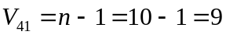
      - 麥克風方向造成測量誤差所造成的不確定度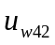
在相同條件下,以試件為中心,將麥克風置在測量半球面上,麥克風指向聲源,麥克風支架位置保持不變,分別測試十次,每次測試前將麥克風指向重新調整,得到十組聲壓值(見表5)。

表5 十次平均聲壓級的測試結果
測試次數 | 1 | 2 | 3 | 4 | 5 | 6 | 7 | 8 | 9 | 10 | 平均值
平均聲壓級(dBA) | 35.7 | 35.8 | 35.6 | 35.7 | 35.8 | 35.8 | 35.6 | 35.7 | 35.9 | 36.0 | 35.76

根據表5的數據,用下列公式可得實驗標準差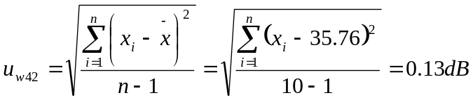
其自由度: 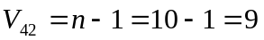
      - 多個分量合成的不確定度
輸入量彼此獨立不相關,所以合成標準不確定度可按下式得到:
      - 多個分量合成的有效自由度計算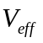
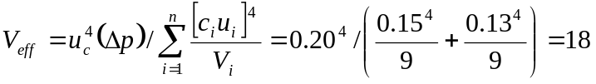
    - 半無響室自由聲場引起誤差所造成的不確定度 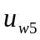
在相同條件下,以試件為中心,將麥克風置在測量半球面上,選擇在同一高度不同位置,且麥可風指向聲源,分別測試十次,得到十組聲壓值(見表6)。

表6 十次聲壓級的測試結果

測試次數 | 1 | 2 | 3 | 4 | 5 | 6 | 7 | 8 | 9 | 10 | 平均值
平均聲壓級(dBA) | 35.7 | 35.8 | 35.7 | 35.7 | 35.6 | 35.8 | 35.4 | 35.7 | 36.0 | 36.2 | 35.76

根據表6的數據,用下列公式可得實驗標準差
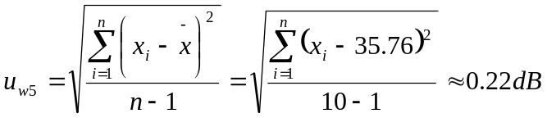
其自由度: 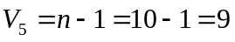
    - 半球面半徑的測量引起半球面積誤差所造成的不確定度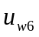
分別對測量半球面的半徑(=)進行5次測量,用公式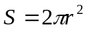計算出相應的面積,用極差法可得實驗標準差:
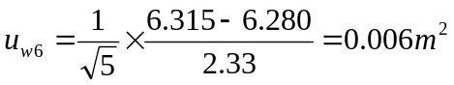
相應的相對不確定度為:
如果聲功率測量的最大值為100dBA,則可得半球面半徑的測量引起半球面積誤差所造成的不確定度:
自由度: 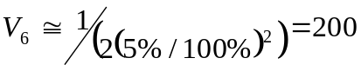
    - 聲功率計算中,溫度和氣壓修正誤差所造成的不確定度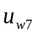
      - 聲功率計算中,溫度修正時造成的不確定度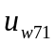
根據儀器校正報告,以其擴展不確定度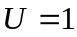℃,=2,故不確定度:
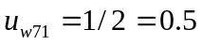℃
相應的相對不確定度份量為:
自由度: 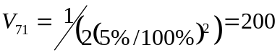
      - 聲功率計算中,氣壓修正時造成的不確定度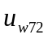
根據儀器校正報告,儀器擴展不確定度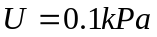,置信水準為,
故不確定度為: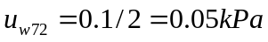
相應的相對不確定度份量為:
自由度: 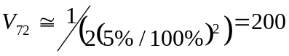
      - 多個分量合成的相對不確定度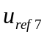
輸入量彼此獨立不相關,則合成的相對不確定度可按下式得到:
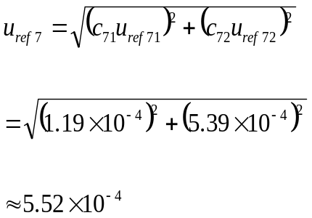
如果聲功率測量的最大值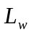為100dBA,則可得到溫度和氣壓修正誤差所造成的不確定度:
      - 多個分量合成的有效自由度計算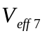
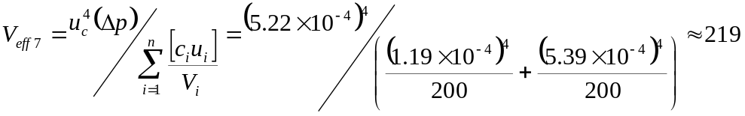
    - 測量不確定度綜合列表:
綜上所述,可將不確定度源、標準不確定度、靈敏係數及自由度匯整(見表7)。

表7 標準不確定度匯總表
NO. | 不確定度來源 | 不確定度值  (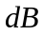) | 靈敏度系數 | 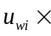︱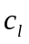︱  () | 自由度 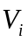
1 | 聲壓級測量所造成的誤差 | 0.07 | 1 | 0.07 | 9
2 | 測量和校準儀器示值誤差 | 0.22 | 1 | 0.22 | 285
3 | 試件的操作條件所造成的誤差 | 0.12 | 1 | 0.12 | 9
4 | 麥克風位置和方向造成的誤差 | 0.20 | 1 | 0.20 | 18
5 | 半無響室自由聲場所造成的誤差 | 0.22 | 1 | 0.22 | 9
6 | 半徑測量引起半球面積的誤差 | 0.08 | 0.69 | 0.07 | 200
7 | 溫度和氣壓修正時造成的誤差 | 0.06 | 1.1 | 0.07 | 219

- 合成標準不確定度
輸入量彼此獨立不相關,所以合成標準不確定度可按下式得到:
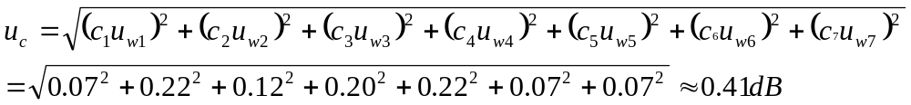
- 有效自由度計算
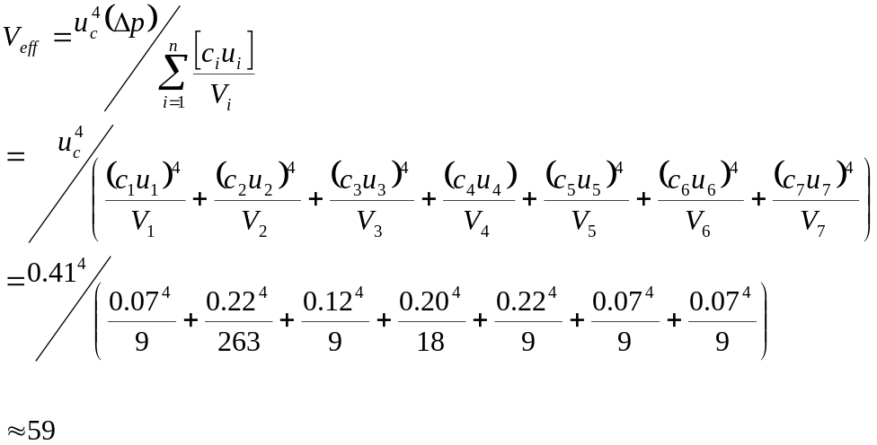
為了方便使用,合成標準不確定度的有效自由度可近似為60,不會對最終結果由太大的影響。
- 擴展不確定度
取置信概率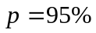,按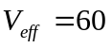,依分布圖可得:
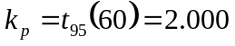
擴展不確定度:
- 參考文件
ISO 7779 : 2010 Acoustics—Measurement of Airborne Noise Emitted by Information
Technology and Telecommunications Equipment
ECMA-74 : 2012 Measurement of Airborne Noise Emitted by Information technology and
Telecommunications Equipment
WI-063-003 噪音測試標準作業程序(PULSE 3560C)

- 制定修正
  - 本規範經華南檢測中心主管核定後實施之。
  - 本規範將列入以後新進人員之教育訓練教材。
  - 本規範如有不盡事宜,將隨時修訂,再呈報華南檢測中心主管核定之。

